04. Februar 2011

Amazonas
Dürre trocknete halben Dschungel aus

Der Amazonas-Wald ist der weltgrößte Treibhausgasfilter. Deshalb erscheinen die neuen Daten besonders erschreckend: 2010 wurde mehr als die Hälfte des Regenwaldes von einer schweren Dürre heimgesucht. Forscher rätseln über die Folgen: Daten zeigen, dass der Wald jetzt sogar aufblühen könnte.

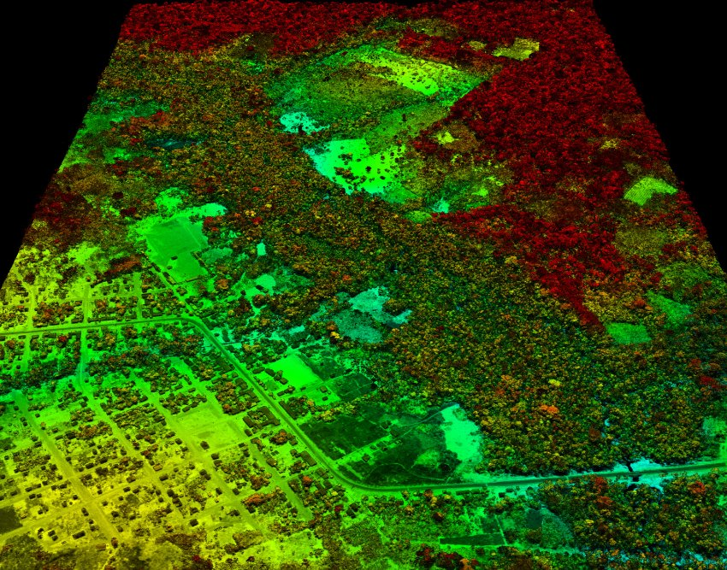

Eine extreme Dürre hat vergangenes Jahr den Amazonas-Regenwald heimgesucht. Das belegt die Auswertung von Satellitendaten, berichten Forscher im Wissenschaftsmagazin "Science". Der Amazonas-Dschungel ist 15-mal so groß wie Deutschland; gut die Hälfte des Waldes war von der Dürre von Juli bis Oktober 2010 betroffen. Es war die zweite schwere Dürre binnen sechs Jahren: Bereits 2005 hatte monatelange Trockenheit ein Drittel des Waldes absterben lassen.

Wie viele Bäume gestorben sind, sei unklar, schreiben die Forscher um Simon Lewis von der Universität Leeds in Großbritannien. Nach der Dürre 2005 war der Amazonas-Wald im Folgejahr überraschenderweise aufgeblüht: In den von der Trockenheit betroffenen Gebieten wuchsen die Pflanzen 2006 deutlich stärker als sonst, berichteten Forscher 2007 in "Science".

Viele solcher Dürren hintereinander dürfte der Wald aber schwerlich verkraften, fürchten Experten. Von Trockenheit geschwächte Bäume würden in den Folgejahren sterben, warnt Simon Lewis, Leitautor der neuen Studie. Umso bedenklicher sei, dass die Dürren von 2005 und 2010 auftraten, als der Atlantische Ozean besonders warm war - denn hohe Meerestemperaturen werden für die Zukunft vorhergesagt.

40 Jahre lang wurde es feuchter

Sollten sich Dürren im Amazonas-Wald häufen, könnte "die Zeit vorbei sein", in der der Dschungel die weltweite Zunahme von Kohlendioxid (CO2) in der Luft abmildere, schreiben Lewis und seine Kollegen. Der Amazonas-Regenwald absorbiert ein Fünftel des weltweiten Abgasausstoßes an CO2.

Bereits kurzfristig seien nun enorme Amazonas-Abgase zu befürchten, schreiben Lewis und seine Kollegen: Sollten die Bäume aus dem Dürregebiet von 2010 tatsächlich verrotten, dürften fünf Milliarden Tonnen Kohlendioxid frei werden, sagen die Forscher voraus - die Menge entspricht nahezu dem CO2-Ausstoß aus Abgasen in den USA in einem Jahr.

Wie der Amazonas-Wald auf die erwartete Klimaerwärmung reagieren wird, ist Gegenstand umfassender Forschung. Die Regenmenge in der Region hatte in den vergangenen 40 Jahren zugenommen, konstatierte 2007 der Klimabericht der Vereinten Nationen, der alle paar Jahre das Wissen über das Klima zusammenfasst. Es sei aber unklar, wie sich die Regenfälle in der Region entwickeln würden; Klimasimulationen lieferten widersprüchliche Ergebnisse.

Ein Gutteil der Niederschläge ist auf die Verdunstung im Regenwald selbst zurückzuführen. Umso mehr hängt das Schicksal von einer lokalen Umweltveränderung ab, die der Mensch verantwortet: der Waldrodung in großem Stil. Die Gegenden im Amazonas-Gebiet mit den schwersten Dürren lägen in Gebieten, in denen großflächig gerodet worden sei, schrieben Forscher 2006 in einer Studie. Die Zukunft der "grüne Lunge der Erde" bleibt ungewiss.
boj

URL:

http://www.spiegel.de/wissenschaft/natur/0,1518,743662,00.html

© SPIEGEL ONLINE 2011

